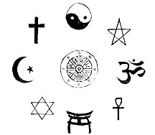
Religionsvetenskap
Lärare Patrik Svensson

Barn och döden
Barns förmåga att förstå döden utvecklas med barnets personliga mognad. Det är viktigt att prata med barnet om döden på ett sätt som är anpassat till barnets ålder.
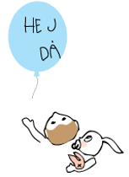

Alla människor kommer att dö. Vi är medvetna om det, men ändå känns det svårt när någon i vår närhet dör. Barn reagerar liksom vuxna väldigt olika när de får veta att någon dött. Några vanliga reaktioner är;
- oro
- svårt att lämnas/vara ensam
- starka minnen
- svårt att somna, mardrömmar
- ledsnad, längtan och saknad
- ilska och beteende som kräver uppmärksamhet
- skuld, självförebråelse och skam
- kroppsliga smärtor
- skolsvårigheter.

Att ta farväl
Många barn känner att de inte hann säga "Hej då" eller "Jag älskar dig" till den bortgångne. En del skriver brev som de gräver ner vid graven, andra skriver meddelanden på ballonger som de sedan släpper i luften. Det spelar ingen roll om man tror att meddelandet kommer att läsas eller inte. Huvudsaken är att barnet får vara delaktigt på olika sätt.

Att tänka på
Även små barn kan känna saknad och uppfatta att någonting är fel. Prata med barnet om den döde, visa att du också tänker på honom eller henne. Titta gärna på bilder för att minnas gemensamma stunder.Uppmärksamma den döde vid högtider och årsdagar. En tyst minut eller att tända ett ljus kan vara ett bra tillfälle att prata om hur man mår och vad man känner.

